דוברות והסברה כלכלית
‏‏ ו' תשרי, תשפ"ז 17.09.2026

הודעה לעיתונות:

הנכסים וההתחייבויות של המשק מול חו"ל, רביע שני 2026

- יתרת הנכסים של תושבי ישראל בחו"ל עלתה ברביע השני בכ-92 מיליארדי דולרים (כ-10%) ועמדה בסוף יוני על כ-1,013 מיליארדים. העלייה ביתרה נבעה בעיקר מעלייה במחירי ניירות הערך הזרים המוחזקים על ידי תושבי ישראל ומהשקעות נטו של תושבי ישראל בניירות ערך זרים.
- יתרת ההתחייבויות של המשק לחו"ל עלתה במהלך הרביע השני בכ-39 מיליארדי דולרים (כ-6%) ועמדה בסופו על כ-697 מיליארדי דולרים. העלייה ביתרה נבעה בעיקר מהשקעות נטו של תושבי חוץ. במקביל נרשמה עלייה במחירי ניירות הערך הישראלים המוחזקים על ידי תושבי חוץ.

- היקף ההשקעות הישירות ( בעיקר רווחים שלא חולקו) במהלך הרביע השני המשיך להיות גבוה, בדומה להיקפם ברביע הראשון של השנה.

- עודף הנכסים על ההתחייבויות של המשק מול חו"ל עלה במהלך הרביע השני בכ-53 מיליארדי דולרים (20%) ועמד בסופו על כ-316 מיליארדים.
- עודף הנכסים על ההתחייבויות במכשירי חוב בלבד (החוב חיצוני השלילי נטו), עלה במהלך הרביע השני בכ-11 מיליארדי דולרים (3.1%) ועמד בסוף יוני על כ-350 מיליארדי דולר.
- היחס בין החוב החיצוני ברוטו לתמ"ג (במונחים דולריים) עלה במהלך הרביע השני בכ-0.2 נקודות האחוז ועמד בסוף יוני על כ- 27%.

לוח 1: יתרות הנכסים וההתחייבויות של המשק מול חו"ל והשינויים בהם
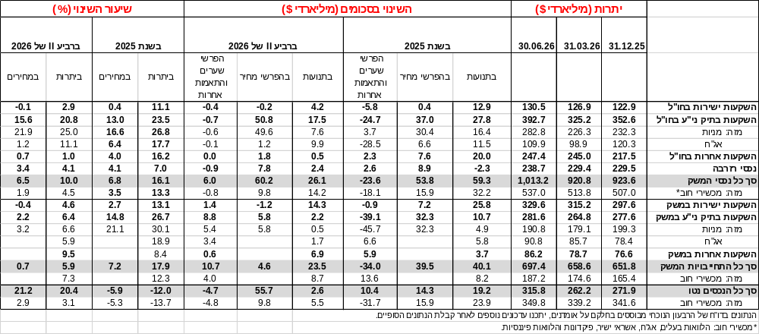

- יתרת הנכסים של תושבי ישראל בחו"ל
יתרת הנכסים של תושבי ישראל בחו"ל עלתה ברביע השני של שנת 2026 בכ-92 מיליארדי דולרים (כ-10%) ועמדה בסוף יוני על כ-1,013 מיליארדים.
- שווי ההשקעות הישירות עלה במהלך הרביע השני בכ-4 מיליארדי דולרים (כ-3%).
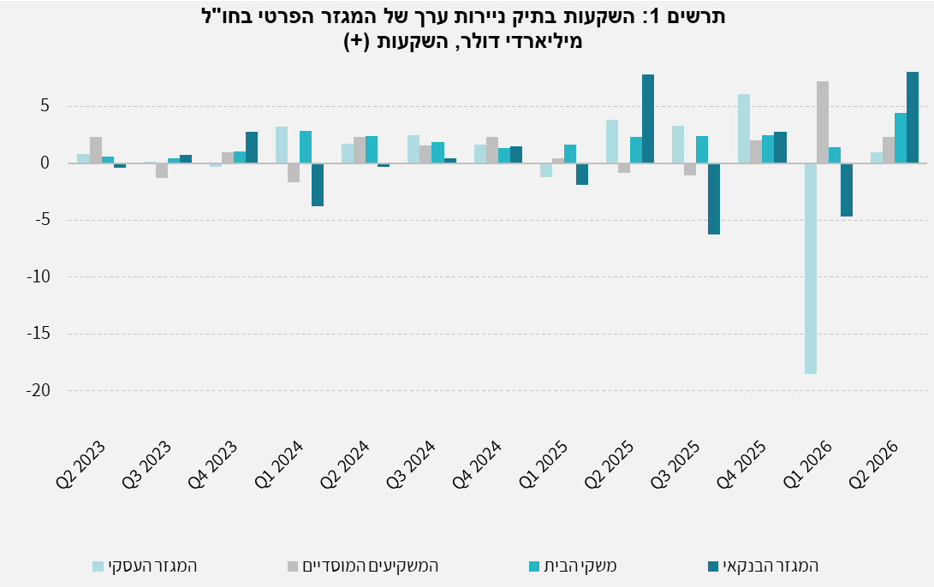
- שווי תיק ניירות הערך עלה במהלך הרביע השני בכ-68 מיליארדי דולרים (כ-20%), בעיקר כתוצאה מעליית מחירי ניירות הערך הזרים שמוחזקים ע"י תושבי ישראל בהיקף של כ-51 מיליארדי דולרים ומהשקעות נטו של תושבי ישראל בניירות ערך זרים בהיקף של כ-17 מיליארדי דולרים. המגזר הבנקאי השקיע כ-10 מיליארדי דולרים, יתר המגזרים השקיעו יחדיו כ- 7 מיליארדים (תרשים 1) .
מקור: נתוני ועיבודי בנק ישראל^{i}

- שווי ההשקעות האחרות בחו"ל עלה במהלך הרביע השני בכ-2 מיליארדי דולרים(כ-1%). תושבי ישראל (כולל בנקים) משכו נטו מפיקדונות בחוץ לארץ בהיקף של כ-6 מיליארדים. במקביל, על רקע התאוששות בפעילות המשק, נרשמה עלייה באשראי לקוחות בהיקף של כ-4.9 מיליארדים.
- שווי נכסי הרזרבה עלה במהלך הרביע השני בכ-9 מיליארדי דולרים ועמד בסוף מרץ על כ-239 מיליארדים, בעיקר כתוצאה מעלייה במחירי ניירות הערך הזרים בהיקף של כ-8 מיליארדים. בנוסף, רכישות מטבע חוץ על ידי בנק ישראל תרמו לעלייה של כ-2 מיליארדים.
- הרכב התיק בחו"ל: בסוף הרביע השני, משקלם של מכשירי ההון בתיק הנכסים של תושבי ישראל בחו"ל עמד על 47%, ללא שינוי לעומת סוף הרביע הקודם. בהתאם משקלם של מכשירי החוב עמד בסוף הרביע על 53%.
- יתרת ההתחייבויות של המשק לחו"ל
יתרת ההתחייבויות של המשק לחו"ל עלתה במהלך הרביע השני בכ-39 מיליארדי דולרים (כ-6.2%) ועמדה בסופו על 697 מיליארדים. העלייה ביתרה נבעה בעיקר מהשקעות ישירות של תושבי חוץ בישראל ומהתחזקות השקל מול הדולר במהלך הרביע.
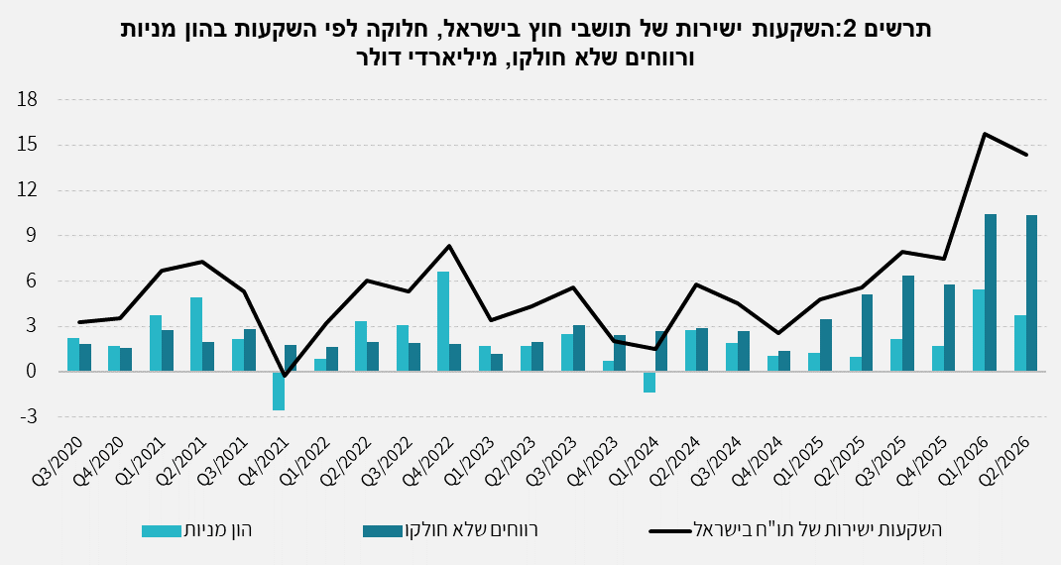
- שווי ההשקעות הישירות במשק עלה במהלך הרביע השני בכ-14 מיליארדי דולרים (כ-4.6%) כתוצאה מהשקעות נטו של תושבי חוץ בהיקף של כ-14 מיליארדי דולרים (בעיקר רווחים שלא חולקו). במחצית הראשונה של שנת 2026 חלה עלייה חדה בהיקף הרווחים שלא חולקו ביחס לשנים קודמות (תרשים 2).

מקור: נתוני ועיבודי בנק ישראל^{i}

- שווי תיק ניירות הערך עלה במהלך הרביע השני בכ-17 מיליארדי דולרים (כ-6.4%) כתוצאה מהתחזקות השקל מול הדולר ומעלייה במחירי ניירות הערך הישראליים המוחזקים על ידי תושבי חוץ.

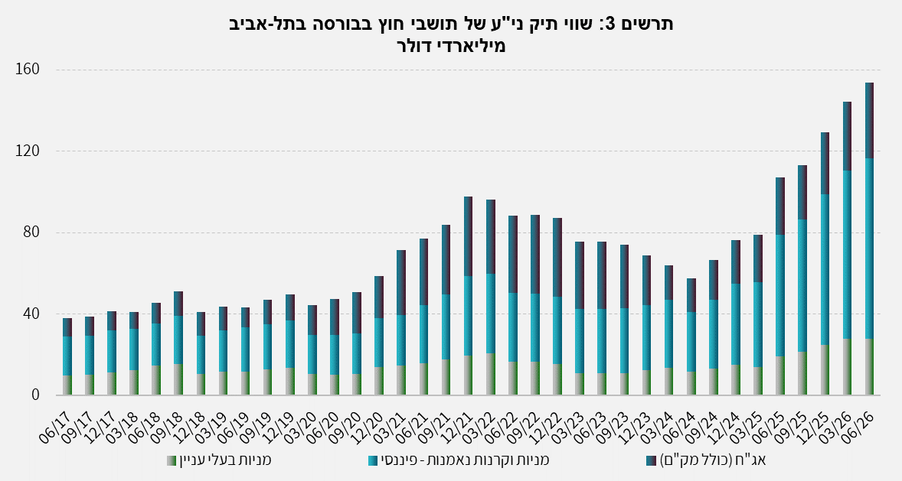
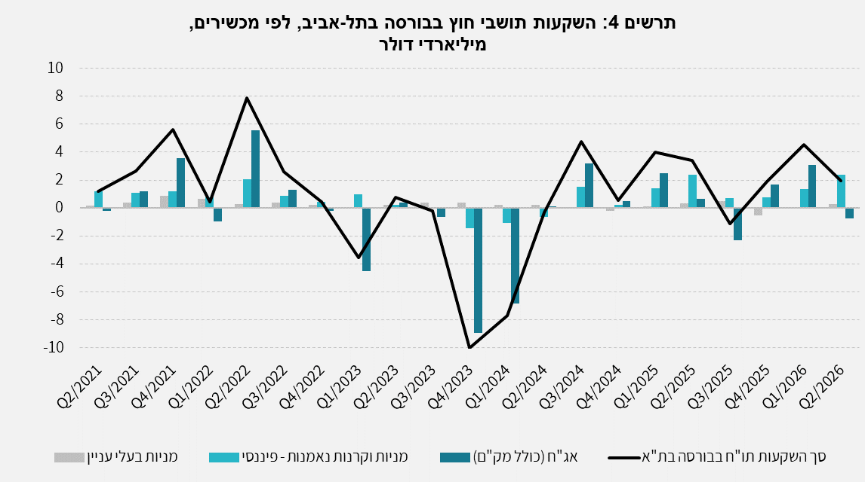
- שווי התיק של תושבי חוץ בבורסה לני"ע בתל-אביב (המהווה חלק מיתרת ההשקעות של תושבי חוץ במשק), עלה ברביע השני של השנה בכ-9 מיליארדי דולרים ועמד בסוף יוני על כ-154 מיליארדים. (תרשים 3 ותרשים 4).
מקור: נתוני ועיבודי בנק ישראל^{i}

- שווי ההשקעות האחרות במשק עלה במהלך הרביע השני בכ-8 מיליארדי דולרים (כ-9.5%) לרמה של כ-86 מיליארדים. העלייה נבעה בעיקר מהפקדות נטו של תושבי חוץ (כולל בנקים) בפיקדונות בבנקים ישראליים בהיקף של כ-4 מיליארדים. במקביל נרשמה עלייה באשראי ספקים בהיקף של כ-3 מיליארדים.
- יתרת ההתחייבויות במכשירי חוב בלבד המהווה את החוב החיצוני ברוטו של המשק עלתה במהלך הרביע השני בכ-13 מיליארדי דולרים (7.3%) לרמה של כ-187 מיליארדים.

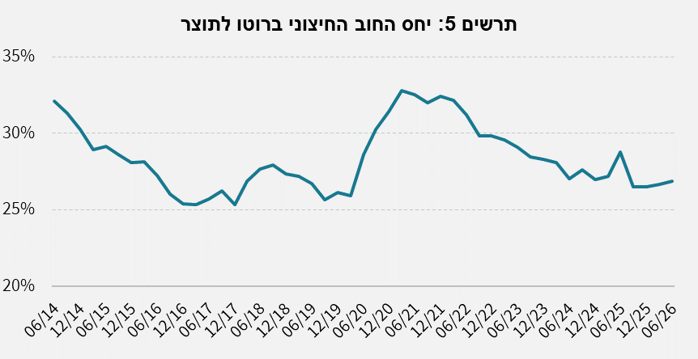
- היחס שבין החוב החיצוני ברוטו לתמ"ג במהלך הרביע השני עלה בכ-0.2 נקודות האחוז ועמד בסוף יוני על כ- 27%. העלייה ביחס החוב החיצוני לתוצר שיקפה עלייה גבוהה יותר ביתרת החוב החיצוני ברוטו מעלייה בתוצר במונחים דולריים. (תרשים 5)
מקור: משרד האוצר, הלשכה המרכזית לסטטיסטיקה, נתוני ועיבודי בנק ישראל^{i}
- עודף הנכסים על ההתחייבויות של המשק מול חו"ל
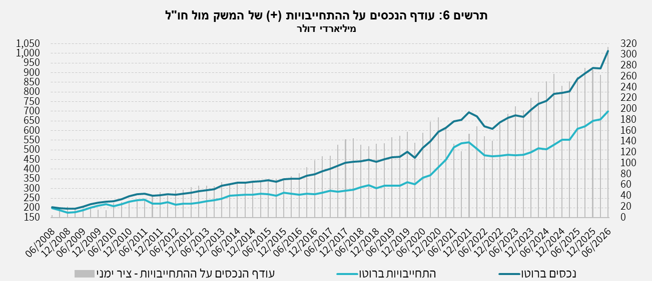
העלייה גדולה יותר ביתרת הנכסים מהעלייה ביתרת ההתחייבויות הביאו לעלייה של כ-53 מיליארדי דולרים (20%) בעודף הנכסים על ההתחייבויות של המשק מול חו"ל, שעמד בסוף יוני על כ-316 מיליארדים (תרשים 6).
מקור: נתוני ועיבודי בנק ישראל^{i}
- עודף הנכסים על ההתחייבויות של המשק מול חו"ל במכשירי חוב בלבד
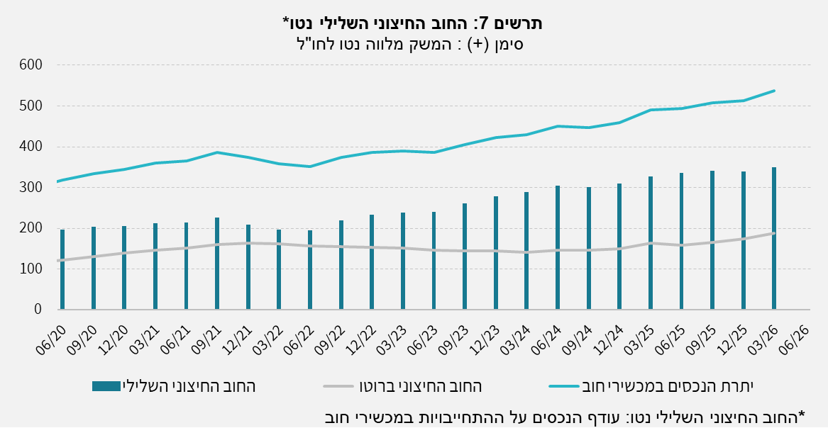
עודף הנכסים על ההתחייבויות במכשירי חוב בלבד (החוב חיצוני השלילי נטו), עלה במהלך הרביע השני בכ-11 מיליארדי דולרים (3.1%) ועמד בסוף יוני על כ- 350 מיליארדים (תרשים 7).
מקור: משרד האוצר, נתוני ועיבודי בנק ישראל^{i}
יתרת הנכסים במכשירי חוב עלתה ברביע השני בכ-23 מיליארדי דולרים ועמדה בסופו על כ-537 מיליארדים, מתוכם כ-239 מיליארדים הן רזרבות המט"ח בבנק ישראל. יתרה זו משקפת יחס כיסוי של פי 3 מהחוב החיצוני ברוטו.
מידע נוסף בנושא הנכסים וההתחייבויות של המשק מול חו"ל זמין בקישור זה.

נתוני ועיבודי בנק ישראל: החטיבה למידע ולסטטיסטיקה בבנק ישראל אוספת נתונים ממקורות רבים ומגוונים. מרבית נתוני פעילות המשק מול חו"ל מתקבלים על פי צו בנק ישראל, מדיווחים ישירים של תאגידים ושל יחידים לבנק ישראל (ראו: מידע בעניין התפתחויות בשוק מטבע החוץ בישראל, התש"ע-2010). נתונים נוספים שמשמשים במדידת פעילות המשק מול חו"ל, מתקבלים מדיווחים של אגף החשבות בבנק ישראל, משרד האוצר, הלשכה המרכזית לסטטיסטיקה, הרשות לניירות ערך, בנקים מקומיים ומתווכים פיננסיים אחרים והגופים המוסדיים. החטיבה מבצעת אומדנים ועיבודים לנתונים שמתקבלים מהמקורות השונים.

